Пользовательская конференция B&R China в Шанхае имела огромный успех
Открытая автоматизация - неизбежное будущее
В Пользовательской конференции в Шанхае приняли участие более сотни представителей компаний - производителей оборудования, конечных пользователей оборудования и системных интеграторов из центрального Китая и Тайваня. Основными темами для обсуждения стали открытая автоматизация и гибкость в вопросах решения будущих задач и проблем, возникающих перед машиностроителями.
B&R идет по пути к осуществлению положений европейской концепции Industry 4.0
Сяо Вейронг (Xiao Weirong), исполнительный директор B&R China, подчеркнул важность открытой и интеллектуальной автоматизации для производственных компаний. Открытая автоматизация - это пять основных преимуществ: возможность открытой интеграции, проверенные технологии, взаимозаменяемость, широчайшие возможности разработки и гибкость реакции на будущие задачи. "Открытая автоматизация открывает перед машиностроителями удивительные перспективы на рынке", сказал г-н Вейронг.
Президент Академии Автоматизации компании B&R Франц Энхюбер представил аудитории глубокий анализ концепции Industry 4.0 - Четвертой Промышленной Революции. Он говорил об изменениях в требованиях конечных пользователей и возможностях для предприятий сферы автоматизации производств, истоки которых кроются в сфере технологий IT. "Компания B&R является пионером внедрения видения концепции Industry 4.0", сказал г-н Энхюбер.
Открывающиеся перспективы с точки зрения представителей бизнеса
Представители бизнеса из различных секторов промышленности поделились своим видением вопросов. касающихся управления базами знаний, обучения,проектного менеджмента, бизнес-процессов и эффективного использования ресурсов, а так же возникающих перед ними трудностей и задач. Открытость докладчиков была положительно воспринята аудиторией. "Наивысший уровень технологий открытой автоматизации означает океан возможностей", отметил г-н Вейронг. Тем не менее, для этого потребуется твердое видение общей картины и основа для создания инфраструктуры поддержки постоянного процесса инноваций, добавил он.

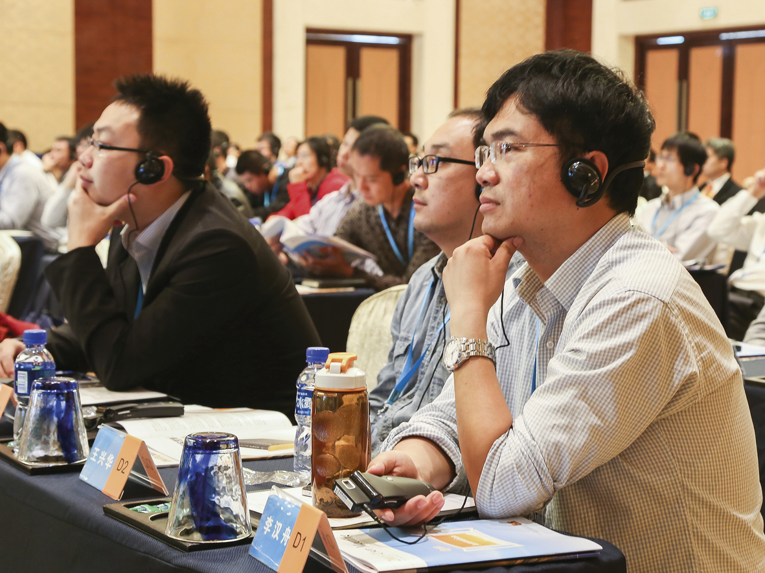
В Пользовательской конференции, организованной компанией B&R в Шанхае приняли участие более сотни производителей оборудования, конечных пользователей оборудования и системных интеграторов из центрального Китая и Тайваня.

О компании B&R
Компания B&R специализируется на инновационных решениях в сфере промышленной автоматизации, а также имеет представительства по всему миру со штаб-квартирой в Австрии. Продукция B&R сочетает в себе уникальные инженерные разработки и передовые технологии, и по праву завоевала международное признание и любовь клиентов. В портфолио B&R всегда найдется комплексное решение практически для любой задачи современной промышленности: автоматизация отдельных машин или целых заводов, продвинутое управление движением, визуализация, встроенные технологии безопасности и многое другое. Технологии промышленной полевой шины POWERLINK и openSAFETY, так же, как и мощная среда разработки Automation Studio являются основой постоянного совершенствования техники автоматизации и успеха компании на рынке. Дух инноваций позволяет компании B&R быть на острие прогресса, превосходя самые смелые ожидания своих клиентов.
Более подробную информацию Вы сможете найти на www.br-automation.com.

